Optika nabitých částic
Poznámky k přednášce – část 1
Michal Lenc

Henri Poincaré: Comments on Birkeland's experiment

Henri Poincaré: Comments on Birkeland's experiment
(Translation of the paper H.Poincaré: Remarques sur une expérience de M.Birkeland from Compt. Rend. (Paris) 123 (1896), 530-533.)
Mr. Birkeland, submitting a Crookes tube to the action of a very strong magnet, has observed certain new phenomena, which he has tried to attribute to a kind of attraction or repulsion that the magnetic poles exercised on the cathode rays. (Archives des Sciences et Naturelles de Geneve (4) 1:497-512, 1896). If a parallel beam of cathode rays is submitted to the action of a rod magnet whose axis is parallel to the rays' direction, this beam becomes convergent and if the distance to the magnet is right, it is concentrated to a perfect focus and can melt the glass at that point in a short time.
What gives this observation its paradoxical character is the fact that these phenomena do not change when the poles of the magnet are reversed.
However, if one thinks about it a little, one sees that everything can be explained without having to introduce any new hypothesis. We take the z-axis parallel to the beam and through the pole of the magnet; let us consider a cathode ray moving in the positive z direction; I suppose it situated in the xz plane at positive x; the magnetic field will then have two components, one component Z parallel to the z-axis and pointing in the positive z-direction; this component has at first no effect; the other component X is parallel to the x-axis and pointing in the negative x-direction; this field component produces a deflection of the ray towards positive y; the ray which is thus deflected, now has a component η, parallel to the y-axis. The component Z then acts on this component η and produces a deflection of the ray in the negative x direction; from which it follows that the beam becomes convergent.
If one reverses the poles of the magnet the component X and as a consequence the component η change signs; but, since the component Z has also changed sign, the ray is always deflected towards negative x and the beam stays convergent. If, on the contrary, one considers a beam that moves away from the magnet, the same reasoning proves that, under the influence of the same causes, it becomes divergent, which is confirmed by the experiments of Mr. Birkeland.
A more thorough discussion is necessary. For this we write down the equations of the cathode ray, comparing it to a rapidly moving, electrically charged particle; if the hypothesis of Crookes is not true, it certainly looks as if everything happens as if it were true.
Let us suppose there is a single magnetic pole, which we position in the origin while we keep the same z-axis. The equations can be written in the form
where λ is a constant which depends on the strength of the magnet and on the nature of the cathode ray (that means, under the hypothesis of Crookes, on the mass of the moving particle and on its electric charge).
One easily finds
in which A, B and C are three integration constants.
Then one finds
where a, b and c are three new integration constants which are in a simple way related to the three previous constants.
One derives from there
which proves that the ray stays on a cone.
Since the acceleration is perpendicular to the velocity and to the generatrix of this cone, it is normal to the cone, from which one can conclude that the ray follows a geodesic line on this cone.
Coming from the cathode, far from the influence of the magnet, the ray is practically straight and parallel to the z-axis, so it has a straight asymptote parallel to the z-axis.
Let
be the equations of that asymptote and V the velocity of the ray. One finds
So the z-axis is one of the generatrices of the cone and the half angle of the top of the cone is given by
The closest approach of the cathode ray to the origin is at a distance equal to
This stated, note that the cathode ray crosses the z-axis at points whose distance to the origin is
The angle n is the development of the conic surface, that is
Let us note, however, that the crossing does not lie in a practical region if
Also, the only effective crossings are those which correspond to multiples of φ much smaller than π.
Where does this bring us? The cathode has the form of a circular disc of radius ρ. Suppose one adjusts the distance from the magnet to the tube in such a way that one of the rays emitted from the edge of the disc (so that ) crosses the z-axis exactly at the point where this axis goes through the wall of the tube. All the other rays from the edge of the disc must, for reasons of symmetry, then go through the same point; the central ray which is straight and follows the z-axis will also pass here; intermediate rays will be bent less strongly, so that all the rays will seem to concentrate as in the focus of a lens.
Every system of rays can give several foci corresponding to the different multiples of n that are much smaller than π. In addition there are, as Mr. Birkeland has shown, several kinds of cathode rays, corresponding to several values of λ. Mr. Birkeland has actually noted several foci which seemed to be due to the second of these causes.
How to deal with those cathode rays for which λ has too large a value that they can form a focus? One can at first think that the distance r, after having decreased to a certain minimum increases again and that it are these rays which produce the luminous rings observed by Mr. Birkeland on the side wall of the tube. But a difficulty arises. According to the theory, for the rays emitted perpendicular to the plane of the cathode disc, the minimum of r is; luminous side rings should then not be formed unless the distance of the magnetic pole to the tube is much smaller than the radius of the disc. Is the theory incomplete, because we have supposed a single magnetic pole; or are the luminous rings rather due to rays emitted obliquely from the edge of the disc and corresponding to a large value of λ.

Some remarks on Poincaré’s paper
Poincaré’s explanation of the focusing action of the monopole field is almost identical to that by which we explain the probe forming mechanism in a magnetic immersion lens to our students today. Of course this is not as general as Busch's derivation of the lens action of any rotational symmetric magnetic field, but Poincaré uses the word "lentille" or lens and it was to take another 30 years before people really started to talk about "electron lenses".
In the mathematics there is, in fact, one slight error: the expression given in equation is that for ; the correct expression for is
For the particular case given by Poincaré () it is then
For the derivation of the z-positions where the electron crosses the axis, Poincaré makes use of the properties of geodesic lines on a conical surface, a subject which was very familiar to him. Here is the derivation of that equation : The square of the line element in spherical coordinates is , on the conical surface . The geodesic line is the line with minimum length
The equation which follows from is
Its solution which starts at is
In the particular case studied here , is given by eq. and the electrons cross the axis at points for which .
Finally we wish to comment, that we now know what λ stands for
g being the monopole charge. The magnitude of the monopole field B(r) is then expressed as

Elementární odvození fokusačních vlastností rotačně symetrických polí

Fokusace tenkou čočkou ve světelné optice
Paprsek předmětového prostoru rovnoběžný s optickou osou se láme v obrazovém prostoru do obrazového ohniska. Pro paraxiální paprsky je úhel odklonu
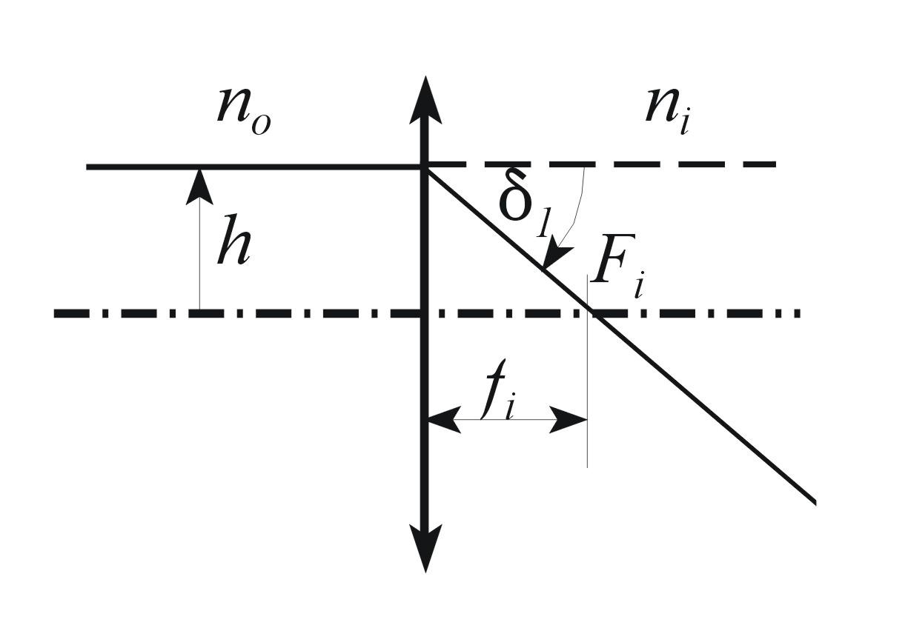
Paprsek jdoucí středem čočky se láme podle Snellova zákona. Pro malé úhly paprsků s optickou osou můžeme úhel odklonu zapsat jako
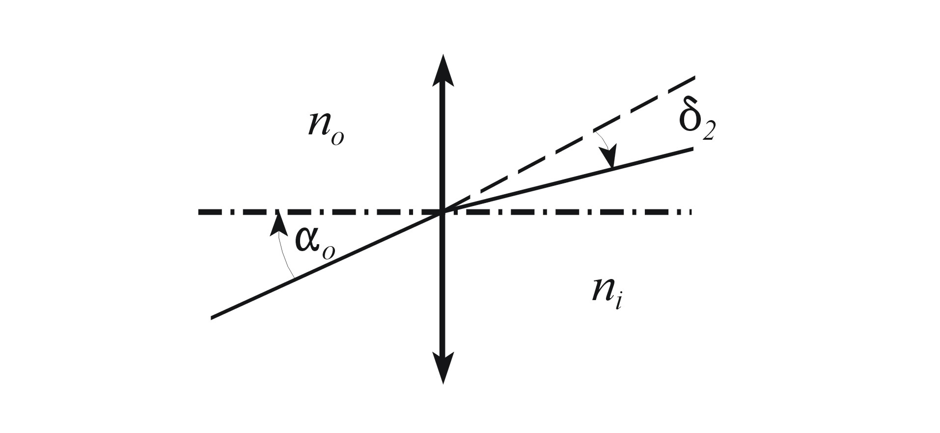
Celkový úhel odklonu je tedy
Po dosazení dostáváme čočkovou rovnici
kde jsme definovali předmětovou ohniskovou dálku vztahem
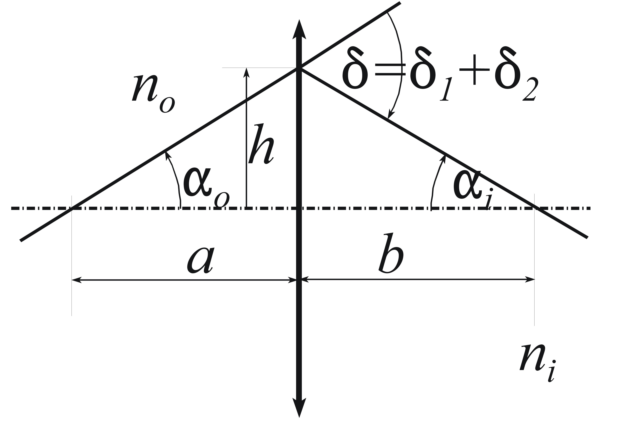

Potřebné výrazy ve válcových souřadnicích
Vztah mezi kartézskou a válcovou soustavou souřadnic vyjádříme pomocí transformace vektorů bází
Pokud uvažujeme závislost souřadnic na parametru t, musíme vzít v úvahu vztahy
Máme pak ve válcové soustavě
Pro složky rychlosti dostáváme tedy ve válcových souřadnicích vztahy
a pro složky zrychlení
Pro úplnost uveďme tvar diferenciálních operátorů ve válcových souřadnicích

Rotačně souměrné statické pole
Rotačně souměrné statické pole popisujeme obvykle pomocí vhodně kalibrovaného potenciálu jako
přitom zdroje jsou
Připomeňme, že Maxwellovy rovnice
jsou díky volbě potenciálu splněny identicky.Zbývající dvě Maxwellovy rovnice
mají tvar

Fokusace tenkou elektrostatickou čočkou
Pro rotačně souměrné pole můžeme z Gaussova zákona
v malém okolí optické osy (osa z) psát
Názorně vidíme význam , integrujeme-li tok po malém válečku s osou z a poloměrem podstavy R a délkou L
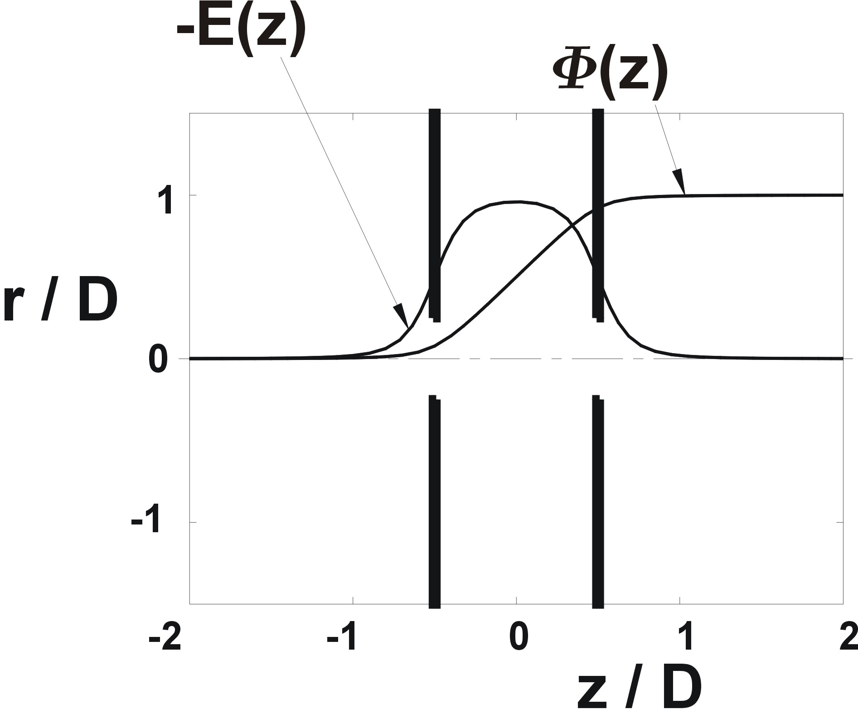
Podle a můžeme pohybové rovnice
psát jako
Před čočkou elektron nerotuje, je tedy . Vzhledem k malým úhlům, které svírají rychlosti s osou z (paraxiální přiblížení) můžeme také psát . Rovnice pak přejdou na
Průběh pole zaměníme krabicovým (top-hat) modelem
Fokusace se děje ve třech základních krocích:
(i) Intenzita pole se na malé vzdálenosti prudce změní , zatímco potenciál zůstáva přibližně na hodnotě . To vede ke změně radiální rychlosti, zatímco celková rychlost není příliš ovlivněna
(ii) Intenzita je konstantni a má směr osy z, mění se kinetická energie tak, aby se celková energie zachovávala
(iii) Intenzita pole se na malé vzdálenosti prudce změní , zatímco potenciál zůstáva přibližně na hodnotě . To vede ke změně radiální rychlosti, zatímco celková rychlost není příliš ovlivněna
Změnu úhlu s optickou osou porovnáme s výrazem pro ohniskovou dálku tenké čočky
S využitím dostáváme pro ohniskovou dálku
Při odvození jsme předpokládali, že čočka je tenká, tj. že při průchodu polem čočky se příliš nezmění radiální souřadnice. Přibližnou podmínkou platnosti tohoto předpokladu je
Zavedeme-li typickou délku
můžeme a zapsat jako

Fokusace tenkou magnetickou čočkou
Obdobně jako pro elektrostatickou čočku můžeme v malém okolí optické osy psát
Vektorový součin potřebný pro přibližné vyjádření Lorentzovy síly je
Pohybové rovnice můžeme tedy psát jako
Před čočkou elektron nerotuje, je tedy . Vzhledem k malým úhlům, které svírají rychlosti s osou z (paraxiální přiblížení) můžeme také psát . Dvě poslední rovnice pak přejdou na
Dosazením z do první rovnice dostáváme
Průběh pole opět zaměníme krabicovým (top-hat) modelem
Fokusace se děje ve třech základních krocích:
(i) Indukce pole se na malé vzdálenosti prudce změní . To vede k získání azimutální složky rychlosti, zatímco radiální složka není příliš ovlivněna
(ii) Indukce i azimutální složka rychlosti jsou konstantní, radiální složka získává přírůstek
(iii) Indukce pole se na malé vzdálenosti prudce změní . To vede ke ztrátě azimutální složky rychlosti, která bude opět rovna nule, zatímco radiální složka není příliš ovlivněna
Změnu úhlu s optickou osou porovnáme s výrazem pro ohniskovou dálku tenké čočky
Pro ohniskovou dálku tak dostáváme výraz
Při odvození jsme předpokládali, že čočka je tenká, tj. že při průchodu polem čočky se příliš nezmění radiální souřadnice. Přibližnou podmínkou platnosti tohoto předpokladu je
Zavedeme-li typickou délku (v tomto případě poloměr kruhové trajektorie v homogenním poli)
můžeme a zapsat jako

Elementární odvození vychýlení elektronu homogenním polem

Relativistické pohybové rovnice
Lagrangián je
a hamiltonián
V těchto výrazech je zobecněný impuls a je standardní výraz pro Lorentzův faktor
Mechanický impuls je
V kursu Landaua a Lifšice je výraz
nazýván kinetickou energií, i když je v něm obsažena i energie klidová. Hamiltonovy rovnice jsou
a
S využitím vztahů
upravíme na
Zavedení vektoru intenzity elektrického pole a vektoru indukce magnetického pole
vede pak ke známemu tvaru Newtonova zákona s Lorentzovou silou

Vychýlení elektronu homogenním elektrostatickým polem
Podle obrázku uvažujme pohyb elektronu v rovině s počátečními podmínkami
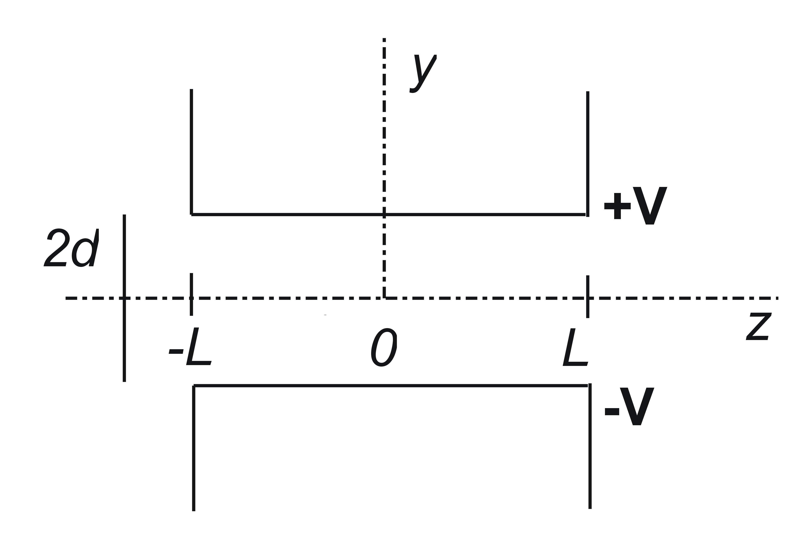
Pohybové rovnice jsou
a po integraci s uvážením
Podle
a po integraci
Z druhého vztahu vyjádříme
Rovnice trajektorie a úhel vychýlení jsou tedy
V nerelativistické aproximaci ponecháme jen první členy rozvoje hyperbolických funkcí a přiblížení , takže dostáváme
Pro pak je úhel výchýlení dán součinem podílů energií a délek

Vychýlení elektronu homogenním magnetickým polem
Podle obrázku uvažujeme pohyb elektronu v rovině s počátečními podmínkami
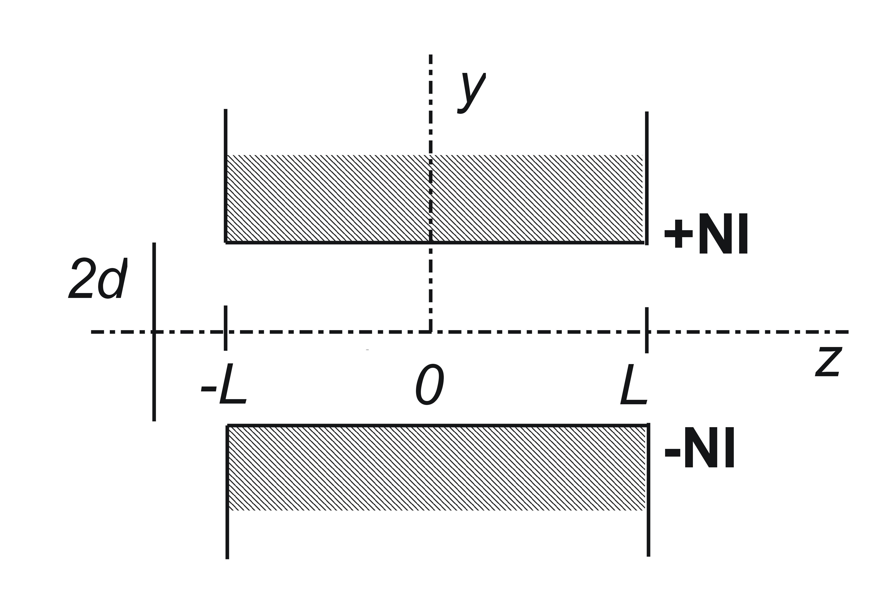
Pohybové rovnice jsou
Z rovnic je vidět, že se kinetická energir zachovává, takže můžeme rovnice přepsat na
Standardní úprava rovnic na
umožňuje integraci
a dále
Z druhého vztahu vyjádříme
a můžeme psát rovnici trajektorie a úhel vychýlení jako

Index lomu
Podobnost optiky nabitých částic a světelné optiky nejlépe vyjádříme nalezením "indexu lomu". Pohybové rovnice částice o hmotnosti a s nábojem ve statickém elektrickém a magnetickém poli, popsanými skalárním potenciálem a vektorovým potenciálem najdeme z Maupertoisova principu. Pole je spojeno s potenciály vztahy
Lagrangeova funkce má tedy tvar
a protože nezávisí explicitně na čase, zachovává se energie částice
Zde i v následujících vztazích je zobecněný impuls a
Volba konstanty u zachovávající se energie je typická pro optiku nabitých částic: předpokládáme, že elektrostatický potenciál je nulový tam, kde je nulová rychlost částice. Ze vztahu máme
kde
Musí tedy být znaménko potenciálu voleno tak, aby byl v pro částici dovolené oblasti kladný pro záporně nabité částice a záporný pro kladně nabité částice. Ze vztahu dostaneme také
Podle pak
Hamiltonův princip říká, že pro účinek se zadanými souřadnicemi v počátečním i koncovém okamžiku, tj.
dostaneme rovnici trajektorie
Nezávisí-li lagrangián explicitně na čase, zachovává se energie a podle Maupertoisova principu se pohyb děje po trajektorii, na které
Napíšeme-li účinek jako
dostáváme , neboli pro třírozměrný konfigurační prostor
Při přepisu Mapertuisova principu ve tvaru do formy Fermatova principu
(trajektorii parametrizujeme pomocí parametru , je tečný vektor) provedeme několik úprav. Píšeme
kde
Konstantu před integrálem nemusíme uvažovat. Integrand ve Fermatově principu je tedy
a můžeme jej interpretovat jako index lomu opticky anizotropního prostředí. Nerelativistická aproximace se dostane jednoduše dosazením (případně ). Normování skalárního potenciálu a kalibraci vektorového potenciálu se snažíme obvykle volit tak, aby byl index lomu roven jedné v oblasti, kde částici považujeme za volnou.

Rovnice trajektorie
Pro počítání z Fermatova principu připomeneme dále ještě některé vztahy. Je-li v ortogonálních souřadnicích vyjádřen polohový vektor jako
a tečný vektor vyjádřen jako
máme pro základní operátory vektorové analýzy vyjádření
Fermatův princip je po dosazení do
Připomeneme označení tečného vektoru a zavedení konstant
S uvážením
a
máme
a
Všimněme si, že platí
Standardní postup dává rovnici trajektorie ve tvaru
Výraz obsahující vektorový potenciál upravíme na
Pro zjednodušení zápisu budeme v dalším často psát .

Kartézské souřadnice
V tomto případě máme
a tedy
První dvě rovnice trajektorie jsou (s použitím značení s komplexními čísly a obvyklým značením derivací )
Třetí rovnice
je nadbytečná, ale můžeme ji s výhodou využít k vhodným úpravám . Tak můžeme například psát
nebo s využitím
jako

Válcové souřadnice
Připomeňme si, že v této soustavě jsou jednotkové vektory dány pomocí jednotkových vektorů kartézské soustavy jako
takže
a máme tedy
Zvolíme-li za parametr délku oblouku centrální kružnice, máme
kde tentokrát značení derivací je . Po malých úpravách získáme rovnice trajektorie ve tvaru

a konečně
Pomocí vektorového potenciálu
můžeme „nadbytečný“ vztah napsat jako
a použít jej ke zjednodušení zbývajících dvou rovnic.

Rotačně souměrné pole
V tomto případě zvolíme za parametr souřadnici z osy symetrie a kalibraci vektorového potenciálu takovou, aby
Účinek je
kde
Zachovává se úhlová složka zobecněné hybnosti
Radiální složka hybnosti je
Napíšeme-li ve tvaru
a dosadíme za z , dostáváme pro účinek výraz
kde za lagrangián považujeme

Störmerův problém
Rozptyl nabité částice v poli magnetického dipólu
Zvolíme orientaci dipólového momentu podél osy z. Budeme používat válcovou soustavu souřadnic. Připomeňme si, že v této soustavě jsou jednotkové vektory dány pomocí jednotkových vektorů kartézské soustavy jako
a máme tedy
Značíme jako obvykle

Index lomu takového prostředí je
Obvyklý postup v optice nabitých částic je takový: souřadnice φ je cyklická, po jejím vyloučení dostaneme pro nový "index lomu"
výraz
kde je zachovávající se úhlová složka momentu impulsu
Jako parametr τ zvolíme souřadnici z. Lagrangeova rovnice
pak dává "rovnici trajektorie v rotující souřadné soustavě"
Rotace je pak počítána z rovnice
Rovnice nám umožní najít exaktní řešení, ale nejsou příliš průhledné. Všimněme si, že ve výrazu pro index lomu vystupují souřadnice z a její derivace ve druhé mocnině, je tedy pohyb v rovině řešením. V takovém případě máme podstatně jednodušší úlohu, charakterizovanou

